Rendu SAE Poney
Table des matières
Fiches individuelles 1
MCD 2
Dépendances fonctionnelles 3
Liste des contraintes 3
Scripts 4
Script de création 4
Script de suppression 7
Script d’insertion 7
Maquettes 7

Fiches individuelles

MCD
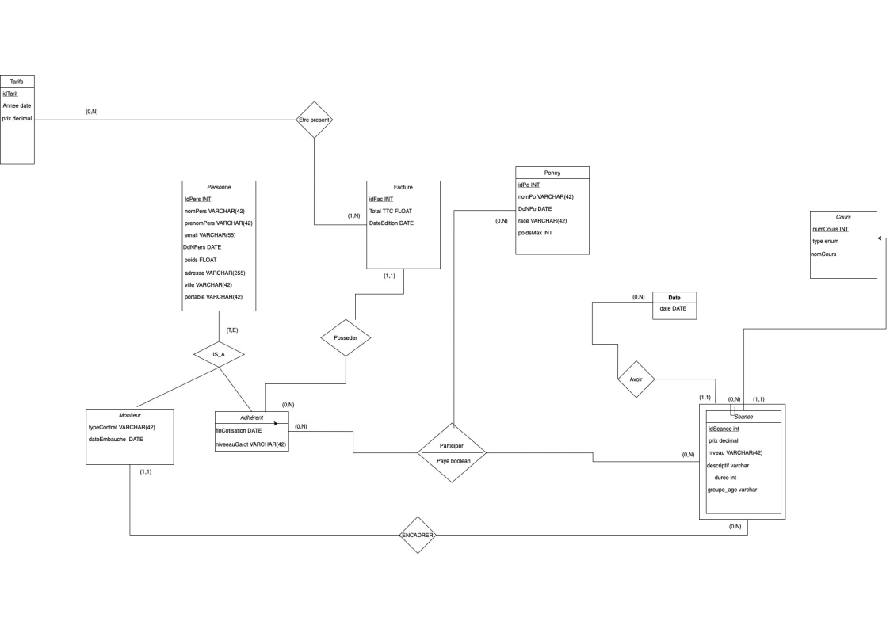
MCD SAE Poney
Clémence Bocquet, Ophélie Valin, Nathan Randrianstoa

Dépendances fonctionnelles
L’ensemble des dépendances fonctionnelles est :
- Table PONEY : IDPO → NOMPO, DDNPO, POIDS_MAX, RACE, SEXE
- Table COURS : NUMCOURS → NOMCOURS, TYPEC
- Table Séance : (IDSEANCE, NUMCOURS) → PRIX, DUREE, NIVEAU, DESCRIPTIF, GROUPE_AGE, DATE_SEANCE
- Table PERSONNE : IDPER → NOMPER, PRENOMPER, EMAIL, DDNPER, POIDS, ADRESSE, PORTABLE
- Table MONITEUR : IDMON → TYPECONTRAT, DATEEMBAUCHE
- Table ADHERENT : IDADH → FINCOTISATION, NIVEAUGALOT
- Table FACTURE : IDFACTURE → TOTALTTC, DATEEDITION, IDADH
- Table TARIFS : IDTARIF → ANNEE, PRIX
- Table PARTICIPER : (NUMCOURS, IDADH, DATEPART, IDSEANCE, IDPO) → PAYE

Liste des contraintes
Les contraintes à implémenter sont :
- Un cours collectif a maximum 10 participants
- Un cours particulier a un seul participant
- Un cours dure entre 1 ou 2 heures
- Un poney doit avoir une heure de repos après deux heures de cours
- Un poney peut porter un cavalier jusqu’à un certain poinds
- Un cours est soit collectif soit individuel
Lors de réalisation du script de création de la base de données, nous avons pu implémenter « un cours dure entre 1 ou 2 heures » notamment avec l’utilisation de CHECK CHECK (DUREE BETWEEN 1 AND 2).
De plus, un cours est soit collectif soit individuel. Nous avons donc utilisé un ENUM(‘collectif’, ‘individuel’) afin de n’autoriser que ces valeurs.

Scripts

Script de création
-- create new schema
create database if not exists SAE_PONEY;

-- Script de création des tables de la base de données SAE_Poney

CREATE TABLE PONEY(
IDPO INT PRIMARY KEY AUTO_INCREMENT,
NOMPO VARCHAR(15),
DDNPO DATE,
POIDS_MAX INT(3) NOT NULL, -- un poney supporte un poids max
RACE VARCHAR(20),
SEXE enum('F', 'M')
);

CREATE TABLE COURS (
NUMCOURS INT PRIMARY KEY,
NOMCOURS VARCHAR(42),
TYPEC enum('Collectif', 'Individuel')
);

CREATE TABLE SEANCE (
IDSEANCE INT,
NUMCOURS INT,
PRIX DECIMAL(5,2),
DUREE DECIMAL(3,2) CHECK (DUREE BETWEEN 1 AND 2), -- le cours dure entre une et deux heures
NIVEAU INT,
DESCRIPTIF VARCHAR(50),
GROUPE_AGE VARCHAR(50),
DATE_SEANCE DATETIME,
PRIMARY KEY (IDSEANCE, NUMCOURS)

);

CREATE TABLE PERSONNE(
IDPER INT PRIMARY KEY,
NOMPER VARCHAR(42),
PRENOMPER VARCHAR(42),
EMAIL VARCHAR(50),
DDNPER DATE,
POIDS DECIMAL(5,2),
ADRESSE VARCHAR(100),
PORTABLE VARCHAR(14)
);

CREATE TABLE MONITEUR(
IDMON INT PRIMARY KEY,
TYPECONTRAT VARCHAR(42),
DATEEMBAUCHE DATE
);

CREATE TABLE ADHERENT (
IDADH INT PRIMARY KEY,
FINCOTISATION DATE,
NIVEAUGALOT INT
);

CREATE TABLE FACTURE ( -- correspond au cotisation de l'adherent chaque annee
IDFACTURE INT PRIMARY KEY auto_increment,
TOTALTTC DECIMAL(10,2),
DATEEDITION DATE,
IDADH INT
);

CREATE TABLE TARIFS (
IDTARIF INT PRIMARY KEY,
ANNEE DATE,
PRIX DECIMAL(7,2)
);

-- associations

-- un moniteur encadre une seance a une certaine date
CREATE TABLE ENCADRER(
IDMON INT,
NUMCOURS INT,
IDSEANCE INT,
DATEENC DATETIME,
PRIMARY KEY (IDMON, NUMCOURS, DATEENC, IDSEANCE)
);

-- un adherent et un poney participe a une seance a une certaine date
CREATE TABLE PARTICIPER(
NUMCOURS INT,
IDPO int,
IDADH INT,
DATEPART DATETIME,
PAYE BOOLEAN NOT NULL, -- une fois paye, la seance ne peut pas etre remboursee
IDSEANCE INT,
PRIMARY KEY (NUMCOURS, IDADH, DATEPART, IDSEANCE, IDPO)
);

-- pour chaque facture, un/des tarif.s sont associes
CREATE TABLE ETRE_PRESENT(
IDFACTURE INT,
IDTARIF INT,
PRIMARY KEY (IDFACTURE,IDTARIF)
);
-- cles etrangeres
ALTER TABLE MONITEUR ADD FOREIGN KEY (IDMON) REFERENCES PERSONNE(IDPER);
ALTER TABLE ADHERENT ADD FOREIGN KEY (IDADH) REFERENCES PERSONNE(IDPER);

ALTER TABLE FACTURE ADD FOREIGN KEY (IDADH) REFERENCES ADHERENT(IDADH);
ALTER TABLE SEANCE ADD FOREIGN KEY (NUMCOURS) REFERENCES COURS(NUMCOURS);

ALTER TABLE ENCADRER ADD FOREIGN KEY (IDMON) REFERENCES MONITEUR(IDMON);
ALTER TABLE ENCADRER ADD FOREIGN KEY (IDSEANCE, NUMCOURS) REFERENCES SEANCE(IDSEANCE, NUMCOURS);

ALTER TABLE PARTICIPER ADD FOREIGN KEY (IDADH) REFERENCES ADHERENT(IDADH);
ALTER TABLE PARTICIPER ADD FOREIGN KEY (IDPO) REFERENCES PONEY(IDPO);
ALTER TABLE PARTICIPER ADD FOREIGN KEY (IDSEANCE, NUMCOURS) REFERENCES SEANCE(IDSEANCE, NUMCOURS);

ALTER TABLE ETRE_PRESENT ADD FOREIGN KEY (IDFACTURE) REFERENCES FACTURE(IDFACTURE);
ALTER TABLE ETRE_PRESENT ADD FOREIGN KEY (IDTARIF) REFERENCES TARIFS(IDTARIF);

Script de suppression
-- script de suppression des tables de la base de données SAE_PONEY
DROP TABLE IF EXISTS ENCADRER;
DROP TABLE IF EXISTS ETRE_PRESENT;
DROP TABLE IF EXISTS TARIFS;
DROP TABLE IF EXISTS FACTURE;
DROP TABLE IF EXISTS SOLLICITER;
DROP TABLE IF EXISTS PARTICIPER;
DROP TABLE IF EXISTS PONEY;
DROP TABLE IF EXISTS SEANCE;
DROP TABLE IF EXISTS COURS;
DROP TABLE IF EXISTS ADHERENT;
DROP TABLE IF EXISTS MONITEUR;
DROP TABLE IF EXISTS PERSONNE;
DROP TABLE IF EXISTS SEANCE;

Script d’insertion

Maquettes

Accueil
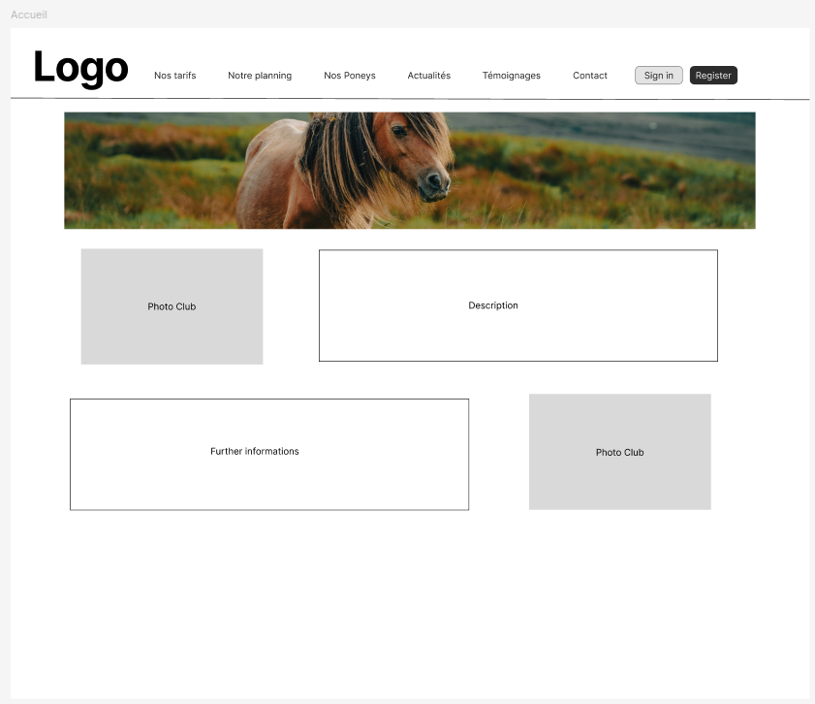

Connexion - Inscription

